WYBORY DO SAMORZĄDU SZKOLNEGO!
Prezentacja kandydatów:
1. Cześć! Nazywam się Krzysztof Spadło i uczęszczam do klasy 6c. Mam 11 lat i młodszego brata oraz żółwia, który nazywa się Felek. Moje ulubione przedmioty to historia, matematyka i biologia, a tak dosłownie to książka i okulary pływackie. Jak już pewnie się domyślasz mój ulubiony sport to pływanie, ale lubię też jeździć na rowerze i pomagać rodzicom w obowiązkach domowych. Kandyduję na członka Zarządu Samorządu Szkolnego, ponieważ chcę zaangażować się w sprawy szkoły.
2.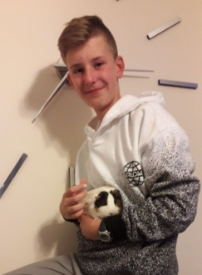 Cześć! Nazywam się Filip Kubiak, mam 12 lat i chodzę do klasy 7b. Uwielbiam podróże. Moim marzeniem jest zwiedzić świat, a najbardziej chciałbym zobaczyć Australię, Stany Zjednoczone oraz Japonię. Interesuję się także lotnictwem. W przyszłości chciałbym zostać pilotem lub stewardem. Kocham również zwierzęta :-). Mam świnkę morską o imieniu Marlenka. Bardzo chciałbym też mieć psa. Oprócz świnek morskich i psów bardzo lubię koty. Uwielbiam pizzę, krewetki i oczywiście słodycze :-). Jestem osobą lojalną oraz pomocą - jeśli ktoś się do mnie zwróci z jakimś problemem, chętnie mogę mu pomóc. Zazwyczaj jestem spokojny, ale miewam również szalone pomysły.
Kandyduję na przewodniczącego szkoły, gdyż mam dużo pomysłów jak sprawić, by pobyt w szkole był przyjemny i sprawiał radość, pomimo dużej ilości nauki.
Mój program, który uprzyjemni pobyt w szkole:
- ławki na korytarzach szkolnych,
- radiowęzeł szkolny - dla chętnych możliwość uczestnictwa w jego prowadzeniu,
- dni tematyczne (np. dzień kolorów, dzień szalonej fryzury, dzień idola, dzień stroju sportowego, dzień piżamy itp.),
- raz w miesiącu dzień bez jedynki,
- jedna przerwa dziennie z możliwością korzystania z telefonów,
- konkurs na nauczyciela roku,
- szkolne "Mam talent",
- wieczory filmowe,
- kącik gier planszowych,
- karaoke i "Just dance" na przerwach,
- skrzynka na wasze pomysły dotyczące ulepszenia funkcjonowania szkoły.
3. 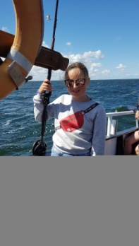Cześć! Nazywam się Kinga Uranek i chodzę do klasy 6c.
Jestem osobą odważną, wesołą, trochę szaloną, ale też odpowiedzialną
i poukładaną. Postanowiłam spróbować swoich sił w wyborach do Samorządu Szkolnego, ponieważ lubię wyznaczać sobie cele i do nich dążyć, ale też robić coś dla innych i czuć się potrzebna.
Uwielbiam spędzać czas z moją rodziną i zwierzętami. Mam psa o imieniu Maja i kotkę Magię.
Moją pasją jest pływanie, ale tak naprawdę każdy sport sprawia mi przyjemność. Lubię jazdę na rowerze, rolkach, deskorolce, nartach i łyżwach.
Dlaczego kandyduję?
* Wiem, jak ważny jest udział wszystkich uczniów w realizacji ważnych dla nas celów i zdaję sobie sprawę, jak wiele można osiągnąć, kiedy działa się wspólnie.
* W niektórych szkołach obowiązuje już system e-legitymacji. Myślę, że warto byłoby przyjrzeć się, jak ten projekt funkcjonuje w innych placówkach i czy spełnia oczekiwania uczniów? Może będzie możliwość podjąć decyzję
o wprowadzeniu tej innowacji w naszej szkole.
* Wiem, że dla wielu z nas ważne jest, by choć czasem móc skorzystać z telefonu komórkowego, dlatego proponuję, by w każdy ostatni dzień miesiąca dozwolone było korzystanie z komórki na każdej przerwie.
* Nie raz słyszałam, iż uczniowie chcieliby, aby w szkole były organizowane jakieś turnieje, dlatego proponuje zainicjowanie pomysłu wprowadzenia szkolnego turnieju gier komputerowych.
* Proponuję również wprowadzenie kilku innych ciekawych projektów:
- „Mój styl”, który będzie promował styl każdego z nas!
W wyznaczonym dniu przychodzimy do szkoły w swoich ulubionych ubraniach - to co nosimy pozwala nam odkryć przed innymi choć kawałek naszego wnętrza. Robimy klasowe foto, wrzucamy na FB szkoły i lajkujemy!!! Zwycięska klasa zdobywa tytuł najmodniejszej klasy oraz ocenę 5 z zachowania dla każdego modnisia
- „Dzień dresa”, czyli dzień, w którym wszyscy uczniowie przychodzą do szkoły w dresie i wtedy są zwolnieni z odpowiedzi ustnej.
- „Dzień kolorów” - parę dni wcześniej losujemy kolor i w ten dzień przychodzimy do szkoły ubrani w choć jedną rzecz w tym kolorze.
Dziękuję, że mogłam przedstawić Wam swoją osobę i moje pomysły. Mam ich jeszcze kilka, dlatego proszę o Wasz głos
Pozdrawiam Kinga Uranek
4. Witam wszystkich zgromadzonych. Nazywam się Wiktoria Bubała i chodzę do klasy 6a. Jestem pomocna , pomysłowa i odpowiedzialna. Interesuje się pływaniem i tańcem. Chciałabym aby wszyscy uczniowie czuli się w szkole bezpiecznie oraz szanowali się za to kim jesteśmy, a nie jak wyglądamy. Zrobię wszystko żebyście się tak poczuli. Dziękuję za uwagę.
5. Cześć! Jestem Filip Pluta. Mam 12 lat. Jestem uczniem klasy 7a. Interesuję się fotografią. Od 7 lat chodzę na Judo, i robię torty na zamówienie. Lubię również origami. Staram angażować się w życie szkoły, nawet jeśli czasem nie wychodzi. ''Liczę że razem zdziałamy więcej''
6.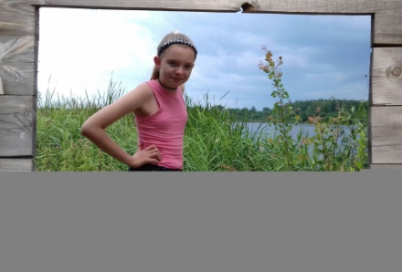 KAROLINA SZAŁAS UCZENNICA KLASY IVB
„KANDYDUJĘ, BO LUBIĘ DZIAŁAĆ NA RZECZ INNYCH LUDZI”
Kilka słów o mnie:
Cenię sobie sprawiedliwość;
Rzeczowo rozwiązuję spory między różnymi osobami;
Cierpliwie słucham i wyciągam wnioski;
Jestem rzeczowa i konkretna - w końcu uwielbiam matematykę;
Kocham pływać i tańczyć;
I pewnie jak większość z Was lubię lody.
W CZASACH COVID -19 TRUDNO OPRACOWAĆ PROGRAM WYBORCZY. KILKA RZECZY MOŻNA JEDNAK WPROWADZIĆ DO NASZEJ SZKOŁY
1. Będę angażować się w akcje społeczne (wspieram WIOSKI DZIECIĘCE).
2. Zorganizujemy wspólnie pokój muzyczny w szkole. Chętni uczniowie będą mogli posłuchać muzyki, wyciszyć się.
3. Zakupimy maskotkę szkolną . Będzie wędrowała do uczniów z różnych klas.
4. Wprowadzę „kolorowe dni”, np. zielony wtorek.
5. Porozmawiamy z nauczycielami o większej ilości np.
Ps. Zakładam, iż uda mi się to zrealizować. Umiem rozmawiać z ludźmi i mam wiele zapału do pracy.
Twoja kandydatka Karolina Szałas Kl. IVB
7. Cześć, 👋 nazywam się Wiktor Wysocki, znajomi mówią na mnie Witek. Chodzę do klasy 7B i mam 12 lat. Kandyduje na przewodniczącego naszej szkoły. 🏫
Interesuję się aktorstwem🎭, fotografią📷 oraz jazdą konną🏇. Lubię również zwierzęta mam w domu psa🐾 oraz hoduje rybki🐠 i mrówki🐜. Moją mocną stroną jest także taniec🎵i innego rodzaju sporty🏃‍♂️. Jestem osobą ambitną, kreatywną oraz pomocną. 😉
Możecie mnie kojarzyć z różnych przedstawień lub wystąpień publicznych w zeszłym roku szkolnym w których brałem udział.👨🏻‍💼
W naszej szkole chciałbym wprowadzić parę zmian lecz nie będę wam obiecywał rzeczy których nie spełnię ponieważ moja obietnica jest dla mnie czymś ważnym. Jednak chciałbym przedstawić wam kilka moich pomysłów.💡
- skrzynka pomysłów 📮 (każdy uczeń będzie mógł do niej wrzucić swój pomysł)
- kontynuacja szczęsliwego numerka 🔢
- zwiększenie ilości papieru toaletowego oraz mydła w ubikacjach 🧻 🧼
- muzyka na przerwach 🎶
- dni tematyczne np. dzień piżamy 💤, dzień bez kartkówek 📝 itp.
- przerwa z telefonem 📱
- i jeśli takie będą możliwe to dyskoteki tematyczne🕺itd.
O reszcie moich pomysłów dowiecie się gdy zagłosujecie właśnie na mnie !!! 😁
8. 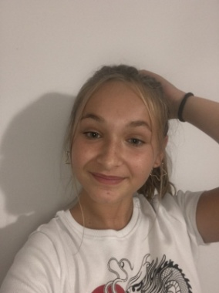 Julia Rusek lat:12
Zainteresowania: łyżwiarstwo figurowe , jazda na rowerze, jazda na rolkach , oglądanie dobrych filmów, jazda konno i konie
Co lubię robić w wolnym czasie: lubię obejrzeć sobie dobry film, spotkać się z przyjaciółmi, pobawić się z psem i królikiem
Moje wady : jestem często łatwo wierna, jestem czasami za szczera
Moje zalety : jestem miła i koleżeńska, moja rodzina i moi przyjaciele są dla mnie najważniejsi , lubię chodzić do szkoły,
Powód dlaczego kandyduje: ponieważ myśle że, nadam się na przewodniczącego dlatego że , mam dużą wyobraźnie więc będę miała fantastyczne czasmi może też śmieszne pomysły na różne dni takie jak:
-dzień piżamy
-dzień ulubionego misia
-dzień na ulubiony kolor itd.
9. 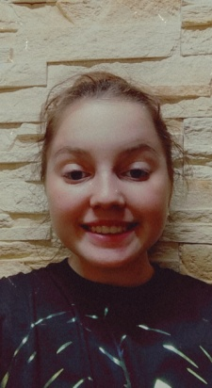 Asia Żołnierczyk 12 lat, klasa:7a
Hobby:taniec, rysowanie, czytanie książek
Wady:wrażliwość(dla niektórych to jest zaletą, ale w moim przypadku to wada), łatwowierność...
Zalety:punktualność, prawdomówność, uczciwość, kreatywność...
10. Nazywam się Aleksandra Łakomik i chodzę do klasy 6a. Zdecydowałam się kandydować na członka samorządu szkolnego, ponieważ jestem osobą otwartą i chciałabym zaangażować się w życie społeczne szkoły. Mam wiele zainteresowań, ale moją największą pasją jest taniec i akrobatyka. Ogromną przyjemność sprawia mi pomaganie innym. Mam pomysły, dobre chęci i zapał do działania.
11. 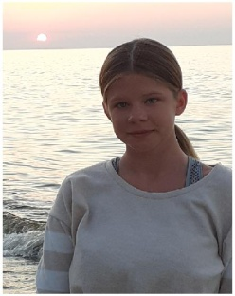 Kandydatka na przewodniczącą szkoły. Nikola Zięba 7C
Jestem wesołą dziewczyną i potrafie brac pod uwagę opinie innych. mam głowę pełną pomysłów i chciałabym wykorzystać je w naszej szkole. Angażuję się w to co robię, jestem pełna energii i jestem gotowa na nowe wyzwania. Interesuję się tańcem, akrobatyką, sportem (głównie siatkówką i pływanim), oraz posiadam zdolności plastyczne. Z góry dziękuję za każdy głos.
12. Julia Partyka

